МСИ по программе проверки квалификации
№ Пищевая продукция и продовольственное сырье - 2020

Программа проводится на протяжении всего года и разделена на три этапа:
1 этап
Срок подачи заявки | до 28 февраля 2020 г.
Получение образцов | Апрель-май 2020 г.
Получение отчета (скан) | Июнь-июль 2020 г.
Оригинал | не позднее июля 2020 г.

2 этап
Срок подачи заявки | до 15 мая 2020 г.
Получение образцов | Июнь-июль 2020 г.
Получение отчета (скан) | Сентябрь-октябрь 2020 г.
Оригинал | не позднее октября 2020 г.

3 этап
Срок подачи заявки | до 15 июля 2020 г.
Получение образцов | сентябрь 2020 г.
Получение отчета (скан) | декабрь 2020 г.
Оригинал | не позднее января 2021 г.

Стоимость участия в МСИ:
- указана в анкете для каждого объекта МСИ;
ВАЖНО: Объем ОПК рассчитан для двух параллельных измерений. Для методик, в которых предусмотрен расчет неопределенности, а также для внутренних потребностей лабораторий рекомендуем заказать дополнительный образец.
- стоимость доп. экземпляра 50% от указанной стоимости.

Стоимость и условия доставки образцов:
- из офиса ООО «ЦМКТ «КОМПЕТЕНТНОСТЬ» - бесплатно;
- доставка образцов курьерской службой до лаборатории – 1000,00 руб. без НДС* (за каждый этап);

* Провайдер находится на общем режиме н/о, НДС – 20 %.

АКЦИЯ!!! при подаче заявки и заключения договора до 27.12.2019 г.
при заказе 3 образцов – скидка 10 %;
при заказе более 5 образцов – скидка 15 %.

ВАЖНО!!!
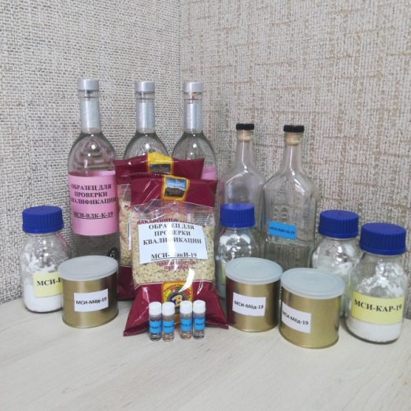
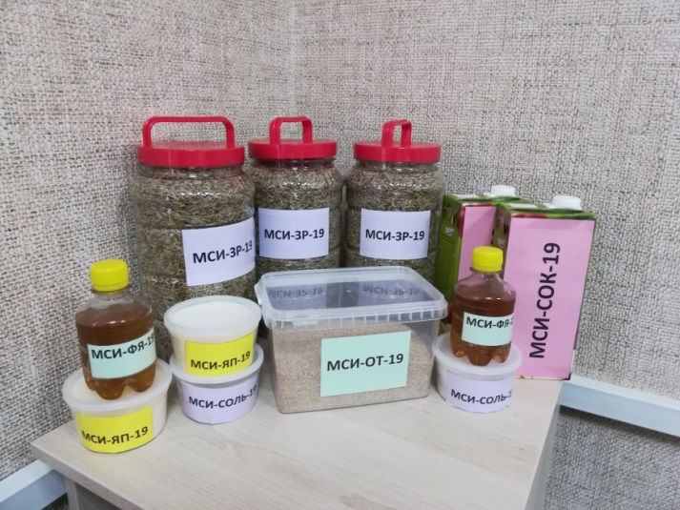
Согласно политики Росаккредитации лаборатории в течение 5 лет должны пройти МСИ по всем методам испытаний, включённым в область аккредитации. В связи с этим данная программа была разработана с учетом пожеланий наших заказчиков, собранных при проведении Опроса на 2020 год. Поэтому большинство объектов будут проводиться только в этом году.
АНКЕТА участника МСИ
По программе ______________________________________________
Наименование программы МСИ(например «Вода»)
Внимание! Заявка предназначена для оформления Заказа только для одной лаборатории!
Полное юридического лица согласно выписки ЕГРЮЛ (для счет-фактуры)
Должность и ФИО руководителя юридического лица,
Действует на основании:
Банковские реквизиты (с указанием ИНН, КПП, ОГРН, р/сч, к/сч, БИК, наименование банка)

Юридический адрес организации (для счет-фактуры)
Почтовый адрес (для обмена финансовыми документами)
указать если отличается от юр.адреса
Адрес доставки образцов и сотовый телефон принимающего лица

ФИО контактного лица в лаборатории

Адрес как необходимо указать в Свидетельстве участника МСИ
Полное наименование лаборатории, организации
(как прописывать в свидетельстве)

Номер аттестата аккредитации лаборатории (если лаборатория аккредитована)
ФИО руководителя лаборатории

Телефон (с кодом города), факс,
е-mail
Договор будет заключатся через котировки, тендер? Если да, то на каком сайте.
Вариант получения образцов | Курьерской службой  (экспресс-почта) |  |  | из офиса «КОМПЕТЕНТНОСТЬ»
Приложение: скан аттестата аккредитации (при наличии)

Оплату участия в МСИ гарантируем.

В случае смены наименования, адреса, номера аттестата, обязуемся уведомить, для корректного оформления свидетельства участника МСИ.

Руководитель лаборатории _________________________________(подпись)

Заполненную анкету направлять на электронную почту: 2312387@mail.ru
ЗАЯВКА на 1 этап МСИ
(Срок подачи заявки до 28 февраля 2020 г.; получение образцов – апрель-май 2020 г.; получение отчета (скан) – июнь-июль 2020 г., оригинал – не позднее июля 2020 г.)
Название организации______________________________________________________________________
Название лаборатории______________________________________________________________________
Указать годы участия (для предоставления скидки) ___________________________________________
Шифр ОПК | Объект МСИ | Определяемый показатель | Стоимость участия без НДС* | Выбор ОПК (отметить) | Доп. экземпляр, шт.
ВДК-20 | Водка | Объемная доля метилового спирта | 12 000,00
 |  | Массовая концентрация сивушных масел
 |  | Массовая концентрация сложных эфиров
СП-20 | Спирт | Объемная доля метилового спирта | 12 000,00
 |  | Массовая концентрация сивушных масел
 |  | Массовая концентрация сложных эфиров
СП-К-20 | Спирт | Крепость | 12 000,00
СП-О-20 | Спирт | Определение окисляемости | 12 000,00
АН-20 | Алкогольные напитки | Содержание токсичного элемента свинца | 19 000,00
 |  | Содержание токсичного элемента кадмия
 |  | Содержание токсичного элемента ртути
ОвКон-20 | Консервы. Маринады овощные. | Массовая доля сухих веществ | 12 500,00
 |  | Массовую долю хлоридов в пересчете на хлористый натрий
 |  | Массовой доли жира
ЗП-20 | Зерно пшеницы | Натура | 14 500,00
 |  | Массовая доля влаги
 |  | Количество клейковины
 |  | Качество клейковины
 |  | Стекловидность
МясПр-20 | Мясо и мясные продукты | Массовая доля общего фосфора | 16 000,00
 |  | Массовая доля крахмала
 |  | Массовая доля белка
 |  | Массовая доля влаги
 |  | Массовая доля нитрита натрия
Марг-20 | Маргарины, жиры для кулинарии | Массовая доля поваренной соли | 14 500,00
 |  | Массовая доля жира
 |  | Массовая доля влаги
Пес-20 | Продукты питания и корма | содержание α-γ-ГХЦГ | 19 000,00
ДДТ-20 | Продукты питания и корма | ДДТ и его метаболиты | 19 000,00
Афл.В1-20 | Зерновые продукты (имитатор) | Афлатоксин В1 | 20 000,00
Сыр – 20 | Сыр твердый | Определение жирнокислотного состава жировой фазы (методом газовой хроматографии) | 25 000,00
*- Провайдер находится на общем режиме н/о, НДС – 20 %.
ЗАЯВКА на 2 этап МСИ
(Срок подачи заявки до 15 мая 2020 г.; получение образцов – июнь-июль 2020 г.; получение отчета (скан) – сентябрь-октябрь 2020 г., оригинал – не позднее октября 2020 г.)
Название организации______________________________________________________________________
Название лаборатории______________________________________________________________________
Указать годы участия (для предоставления скидки) ___________________________________________
Шифр ОПК | Объект МСИ | Определяемый показатель | Стоимость участия без НДС* | Выбор ОПК (отметить) | Доп. экземпляр, шт.
КМ-20 | Крупы  (матрица крупа манная) | Массовая доля золы в пересчете на сухое вещество | 12 500,00
 |  | Крупность помола
 |  | Массовая доля влаги
Сок-20 | Сок фруктово-ягодный | Массовая доля растворимых сухих веществ | 12 500,00
 |  | Титруемая кислотность
 |  | Водородный показатель (рН)
 |  | Массовая доля содержания мякоти
ОвСуш-20 | Овощи сушеные (матрица продукт с естественным содержанием показателей) | Массовая доля воды | 12 500,00
 |  | Массовая доля сухих веществ
 |  | Содержание токсичного элемента свинца
 |  | Содержание токсичного элемента кадмия
Шам-20 | Игристые и шипучие вина | Давление двуокиси углерода в бутылке при температуре 20°С | 16 000,00
Сир-20 | Сахарный сироп | Массовая доля сухих веществ | 14 500,00
 |  | Водородный показатель (рН)
 |  | Массовая доля сахара
Кофе-20 | Кофе жареный | Массовая концентрация экстрактивных веществ | 16 000,00
 |  | Массовая доля кофеина
МСоя-20 | Мука соевая | Массовая доля влаги | 12 500,00
 |  | Массовая доля сырого протеина
ПКК-20 | Корма, комбикорма, комбикормовое сырье. | Массовая доля фосфора | 14 000,00
 |  | Массовая доля кальция
 |  | Определение общей кислотности
Печ-20 | Печенье | Массовая доля жира | 14 500,00
 |  | Массовая доля общего сахара (по сахарозе)
 |  | Массовая доля влаги
 |  | Щелочность
Удельная эффективная активность естественных радионуклидов
УА-ПР-20 | Пищевая продукция и продовольственное сырье (матрица зерно пшеницы) | Удельная активность цезия-137 | 19 000,00
 |  | Удельная активность стронция-90
*- Провайдер находится на общем режиме н/о, НДС – 20 %.

ЗАЯВКА на 3 этап МСИ
(Срок подачи заявки до 15 июля 2020 г.; получение образцов – сентябрь-октябрь 2020 г.; получение отчета (скан) - декабрь 2020 г., оригинал – не позднее января 2021 г.)
Название организации______________________________________________________________________
Название лаборатории______________________________________________________________________
Указать годы участия (для предоставления скидки) ___________________________________________
Шифр ОПК | Объект МСИ | Определяемый показатель | Стоимость участия без НДС* | Выбор ОПК (отметить) | Доп. экземпляр, шт.
КЛБ-20 | Колбасные изделия | Массовая доля поваренной соли | 14 500,00
 |  | Массовая доля нитрита натрия
 |  | Массовая доля влаги
 |  | Массовая доля жира
 |  | Массовая доля белка
СМ-20 | Сухое молоко | Массовая доля влаги | 12 000,00
 |  | Массовая доля жира
 |  | Массовая доля общего белка
 |  | Кислотность
 |  | Массовая доля не молочного белка
МП-20 | Молоко питьевое | Плотность | 12 500,00
 |  | Кислотность
 |  | Массовая доля жира
 |  | Массовая доля белка
Афл.М1-20 | Молоко питьевое (имитатор) | Афлатоксин М1 | 20 000,00
МР-20 | Масло растительное | Кислотное число | 12 000,00
 |  | Массовая доля влаги и летучих веществ
 |  | Перекисное число
Соя-20 | Соя | Содержание свинца | 19 000,00
 |  | Содержание кадмия
 |  | Содержание мышьяка
 |  | Содержание ртути
Ов-20 | Овощи (имитатор) | Содержание нитратов | 12 500,00
Фр-20 | Фрукты (имитатор) | Содержание нитратов | 12 500,00
Мед-20 | Мед натуральный | Массовая доля воды | 14 500,00
 |  | Кислотность свободная
 |  | Массовая доля сахарозы
 |  | Диастазное число
МясоП-20 | Мясо птицы | Массовая доля белка | 20 000,00
 |  | Массовая доля левомицетина
 |  | Массовая доля жира
Микробиология и антибиотики в пищевых продуктах **
(матрица продукта с естественным содержанием показателей)
КЛБ-Мик-20 | Колбасные изделия | Бактерии рода E.coli | 14 500,00
 |  | Бактерии рода Salmonella
Мол-Ант-20 | Молоко питьевое | Наличие тетрациклина | 19 000,00
 |  | Наличие левомицетина
 |  | Наличие пенициллина G
 |  | Наличие стрептомицина
*- Провайдер находится на общем режиме н/о, НДС – 20 %.
** МСИ вне области аккредитации провайдера. Программа будет реализована в соответствии с ГОСТ ISO/IEC 17043-2013

